ДЗЯРЖАЎНАЯ ЎСТАНОВА АДУКАЦЫІ “КАЛАЧАЎСКІ ВУЧЭБНА- ПЕДАГАГІЧНЫ КОМПЛЕКС ДЗІЦЯЧЫ САД- СЯРЭДНЯЯ ШКОЛА ЛАГОЙСКАГА РАЁНА”

Позірк праз стагоддзе: яны будавалі БССР
“Ад настаўніка да дыпламата.
Міхаіл Абрамавіч Фарфель”

Выканалі: вучаніцы 10 класа
Барткевіч Ангеліна,
Пякарская Паліна
Кіраўнік:
Ваўчок Любоў Сяргееўна,
кіраўнік гуртка
“Музеязнаўства”

Аг.Калачы, 2019

УВОДЗІНЫ

Дзяржава пад назвай БССР мае стогадовую гісторыю.

Цяжкі і складаны шлях: першае, другое абвяшчэнне БССР, першае, другое ўзбуйненне дзяржавы, знаходжанне ў складзе СССР, калі разам перажылі калектывізацыю, індустрыялізацыю, культурную рэвалюцыю, дзве вайны, аднаўленне краіны. У пасляваенны час БССР гэтым лічылася адной з перадавых рэспублік Саюза. Затым адбыўся выхад з СССР і утварэнне суверэннай дзяржавы Рэспулікі Беларусь.

За кожным этапам гісторыі стаяць гераічныя ваенныя, працоўныя, трагічныя падзеі.

Але сёлета хочацца расказаць пра таго чалавека, які працаваў на працягу пятнаццаці гадоў у Лагойскім раёне ў апошнія дзесяцігоддзі існавання БССР і ў час утварэння суверэннай дзяржавы Рэспублікі Беларусь. Размова пойдзе пра Фарфеля Міхаіла Абрамавіча, які больш за восем гадоў ўзначальваў Калачаўскую сярэднюю школу, якім ганарыцца школа, памятаюць людзі, з якімі яму прыйшлося працаваць і жыць. Тым больш, што ў лістападзе яму споўніцца 70 гадоў.

ЖЫЦЦЯДЗЕЙНАСЦЬ Ў ЛАГОЙСКІМ РАЁНЕ

Нарадзіўся Фарфель Міхаіл Абрамавіч ў 1949 годзе ў Чырвонай Слабадзе Салігорскага раёна. З маленства быў рухавым, назіральным хлопчыкам. Выхаваннем сына займаўся больш бацька, які быў прыкладам паводзінаў як ў сям’і так і ў грамадстве. Адказнасць за ўчынкі перад бацькам была штодзённай справай дзяцей. Як успамінаў Міхаіл, бацька адносіўся да яго па прынцыпу ”Любі, як душу, церабі, як грушу”. Ніводнага праступка хлопчыкаў бацька не прапуска. Вучоба давалася яму заўсёды лёгка. З медалём закончыў сярэднюю школу, з чырвоным дыпломам закончыў у 1972 годзе геаграфічны факультэт БДУ імя У.І. Леніна.

Пуцёўку ў жыццё атрымаў тады, калі ўся савецкая прапаганда (1967-1972г.г.) была накіравана на барацьбу з Ізраілем і сіянізмам. Таму замест трэцім па ліку на размеркаванне быў запрошаны 79-м.

У выніку ён атрымаў накіраванне ў Лагойскі раён. Першы год ён стаў загадчыкам вучэбнай часткай Лагойскай вочна-завочнай школы. Праз год атрымаў прапанову ўзначаліць Моладскую васьмігодку. За час пяцігадовай працы яму ўдалося пабудаваць інтэрнат для дзяцей з далёкіх вёсак, забяспечыць вучняў трохразавым харчаваннем, падняць школу на новы ўзровень. У гэты ж час утварылася сям’я: Міхаіл і Наташа, якая працавала фельчарам, пажаніліся. Сям’я стала неад’емнай часткай вёскі.

У 1978годзе – новая прапанова: узначаліць сярэднюю школу ў вёсцы Калачы, у якой ён адпрацаваў і сям’я пражывала амаль дзевяць гадоў.

Шмат настаўнікаў працавалі разам з ім. Яны ўспамінаюць яго як уважлівага, шчырага да кожнага: педагога, вучня, аднавяскоўца чалавека, таленавітага кіраўніка, любячага бацьку і мужа.

Сімагасціцкая Ганна Іосіфаўна, якая ў той час працавала настаўніцай жыла ў адным доме з Фарфелямі адзначыла яго імкненне да ўсяго перадавога, уменне падтрымаць творчыя адносіны педагогаў да працы, развіваць талент у вучняў.

Ваўчок Любоў Сяргееўна, якую ён прымаў на работу ў 1981 годзе, ўспамінае, што яму ўласціва было імкненне да дынамічнага жыцця не толькі на рабоце, але і ў вясковым жыцці. Ён імкнуўся стварыць атмасферу даверу, узаемадапамогі, а Шахрай Тамара Іванаўна выдзеліла яго справядлівасць і патрабавальнасць.

За час, калі сям’я пражывала ў вёсцы Калачы, яго сям’я пражывала спачатку ў старым доме на дзве кватэры разам з сям’ёй настаўнікаў Сімагасціцкіх Валерыя і Ганны, пазней – ў пабудаваным асобным доме.

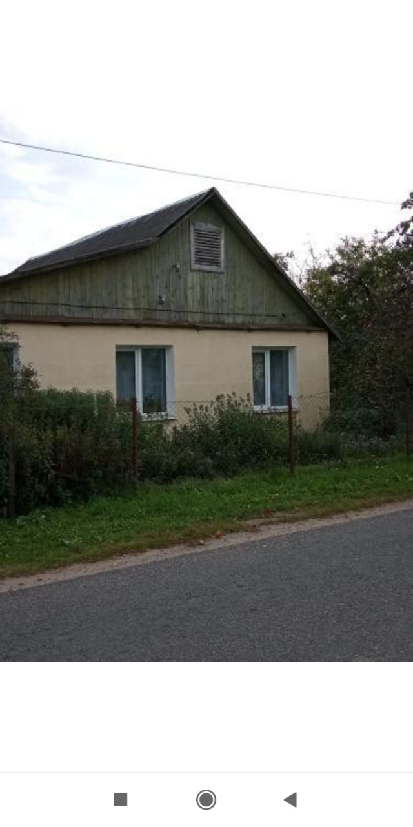

Дом на дзве сям’і:Фарфеляў Тут жыла сям’я Фарфеляў

і Сімагасціцкіх

Намаганнямі дырэктара школы тры сям’і настаўнікаў атрымалі жыллё, пры школе быў створаны школьны музей.

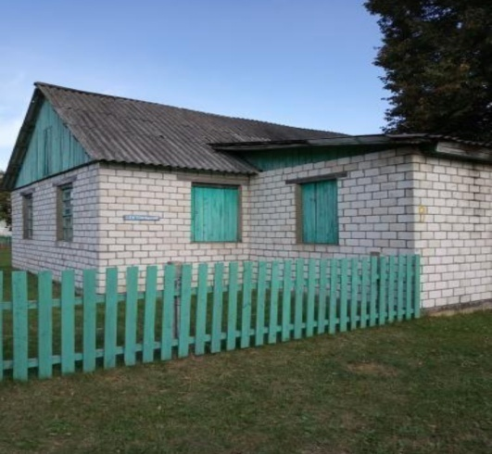

Будынак школьнага музея у 90-я гады ХХ стагоддзя

Школа стала месцам грамадскага жыцця. Пры школе працаваў інтэрнат, у якім тыдзень жылі вучні з вёсак 10-15кіламетровай аддаленасці ад школы. У школьнай спортзале разам гулялі ў валейбол, баскебол работнікі саўгаса, школы, збіраліся на сумесныя святы. Шмат дзяцей паступалі ў вышэйшыя навучальныя ўстановы, сярод вучняў амамь не было правапарушэнняў. Жыццё бурліла. У вёсцы адгулялі вяселлі маладыя настаўнікі Ваўчок Л.С., Палачаніна А.П.

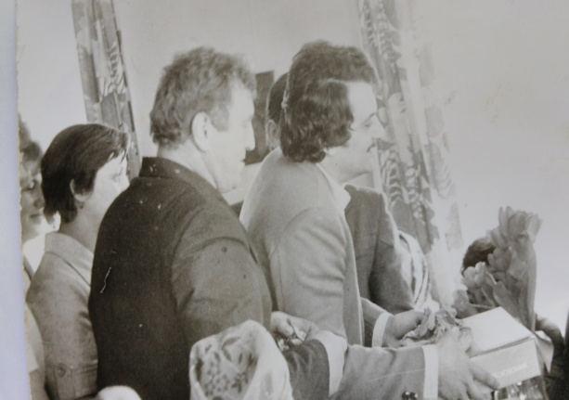

Дырэктар і педкалектыў віншуюц новую маладую сям’ю

Вярнуліся працаваць з Мінска маладыя педагогі Шахрай Т.І., Сарока Л.Б., Мароз Л.М. Быў створаны пастаянны творчы калектыў маладых педагогаў.
У кнізе ўспамінаў Фарфеля Міхаіла “Открытый перелом” ён піша: ”Вскоре молодой директор (директором совхоза был в то время Ильич Валерий Николаевич), такой же, как я трудоголик, стал моим другом и помощником. Школа получала от совхоза жилье, стройматериалы и другую разнообразную помощь. Дети, в свою очередь, работали на фермах и полях. Учителя и сотни детей по первому зову включались в производственный процесс… Школа захватывает тебя целиком, а особенно, когда есть коллектив, который тебя понимает” [3,c.34-35].
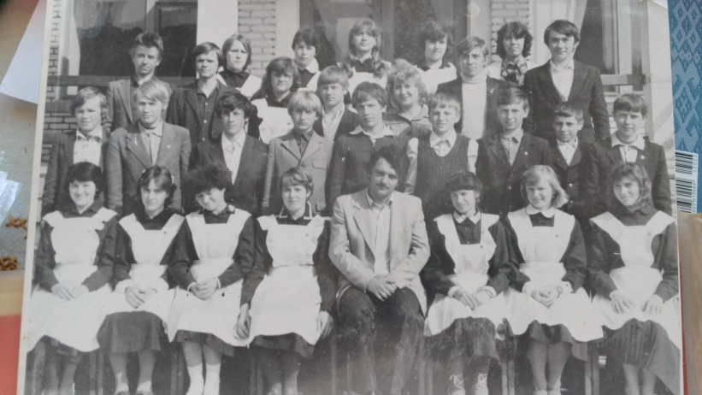
Фарфель М.А. з выпцскнікамі 1985 года.
Вёска ў той час адрознівалася шмат у чым ад цяперашняй. Не было дарог, уласныя машыны мелі 3-4 сям’і. З атапленнем было шмат турбот, таму прыходзілася працаваць, як кажуць”, па 24 гадзіны ў суткі.
Без дапамогі кіраўніцтва саўгаса “Селішча” немагчыма было вырашыць шмат праблем. У канторы з просьбамі прыходзілася быць вельмі часта. Магчыма, яго аўтарытэт сярод кіраўніцтва саўгаса не ўсім падабаўся, таму што ва ўспамінах Міхаіл піша пра выказванні ў яго адрас галоўнага бухгалтара: “ Міхаіл Абрамовіч, вы ў нас толькі адзін, і тое ад вас няма куды падзецца!“[3,c.51]. Мабыць, у яго жыцці і былі нейкія, з пошляду іншых, неідэальныя спробы вырашэння праблем, але жыццё не заўсёды ідэальнае заўсёды, і людзі сустракаюцца розныя. Тым не меньш, не трымаў за пазухай камяні, сваімі добрымі парадамі, з вопыту свайго жыцця, ён дзяліўся з людзьмі.

Ці ноччу, ці днём сям’я Фарфеляў: Міхаіл і жонка Наталля, якая была фельдшарам у вёсцы, ніколі не адказалі ў дапамозе. Вяскоўцы лічылі, што гэта сямейная пара была прыгожай як знешне, так і душой.

Свой светапогляд нават ў тыя часы ён абараняў. Так, паглядзеўшы телеперадачу “Міжнародная панарама”, дзе амерыканскі карэспандэнт вяла інтэрв’ю з мясцовымі вучнямі, якія заявілі, што хочуць сябраваць з рускімі дзецьмі, але тыя хочуць вайны, дырэктар школы не вытрымаў і паслаў пісьмо, дзе абверг прыкладамі Хатыні, гісторыі сваёй сям’і думкі амерыканскіх вучняў. Пазней адбылася ў Маскве сустрэча нашага дырэктара і амерыканскай спявачкі Нэнсі Джордан.

Летам 1987 года час водпуску сям’я адпачывала ў бацькоў ў вёсцы Чырвоная Слабада Салігорскага раёна. Там адбылася сустрэча, якая вырашыла далейшы іх лёс: яму было прапанавана ўзначаліць школу ў роднай вёсцы (якраз пабудавалі новы будынак, які не быў даведзены да эксплуатацыі).

Успамінаючы жыццё ў Лагойскім раёне, аўтар кнігі “Открытый перелом” піша: “Пятнадцать лет я отработал в Логойском районе. Здесь женился, здесь родились трое моих детей. Здесь до сих пор живут мои друзья.

А главное, в этом крае через мою судьбу прошли сотни моих учеников, ради которых я упорно трудился, за которых переживал и боролся. Они меня сформировали как педагога, директора школы. Хочется верить, что это влияние было положительным и помогло им выбрать правильный и честный путь в большой жизни» [3,c.52].

З ГІСТОРЫІ ЖЫЦЦЯ СЯМ’І БАЦЬКОЎ МІХАІЛА ФАРФЕЛЯ

Як адзаначаў Міхаіл Фарфель, яго светапогляд сфарміраваў бацька. Каб больш зразумець словы, трэба пазнаёміцца з бацькамі.

Бацька нарадзіўся 10.03.1925года ў сям’і партняжнага майстра ў Чырвонай слабадзе, якая ў трыццатых гадах ХХ стагоддзя ўсё яшчэ заставалася габрэйскім мястэчкам – мабыць, адным з самых блізка размешчаных да Мінску. Да вайны тут жылі больш за тысячу габрэяў, а пасля вайны засталося ўсяго пяць сем'яў. Загінулі амаль усе.

Калі пачалася вайна, па ўспамінах бацькі, “ребята предложили мне пойти на Восток, переждать наступление фашистов. Мол, вернемся через неделю-две с нашей непобедимой Красной армией…”

Немцы пришли в Красную Слободу на следующий день после ночного ухода парней и оставались в деревне до 30июня 1944 года. Около тысячи евреев, которые жили в Красной слободе до войны, были убиты”.[2,c.91]

У пачатку жніўня 1941 года былі расстраляны 72 чалавекі, астатнія трапілі ў гета, большасць вязняў расстралялі 22 красавіка 1942 года, у першы дзень яўрэйскай Пасхі. Усяго ў жывых засталіся 6 чалавек, якія збеглі да партызанаў.

З Узбекістана ў 1943 годзе быў прызваны ў армію, трапіў на Волхаўскі фронт. Вызваляў Ноўгарад, пад Псковам “ Он вспоминал: “5 февраля 1944 года получил два осколочных ранения в голень и спину. Но это легкие ранения. Остался в строю. А через день- тяжелое ранение в ноги. В эвакогоспитале в Казани пробыл до 31 мая 1944года.” [4]

Вызвалены ад вайсковай службы па інваліднасці, ён паступіў у настаўніцкі інстытут у Цюмені. Пасля вайны вярнуўся ў родную Чырвоную слабаду, скончыў яшчэ і педагагічны інстытут у Магілёве, шмат гадоў працаваў дырэктарам школы ў вёсцы непадалёк ад роднага пасёлка.

Лёс злучыў Абрама з Фаінай Шведак са Слуцка. У вайну Фаіна была з сястрой у эвакуацыі ў Куйбышаве, дзе напакутаваліся ад холаду і голаду, абмарозіла рукі. Бацька яе ваяваў на фронце, а мама, многія блізкія і сваякі таксама загінулі ў гета і лагерах. Пасля вайны Фаіна скончыла завочна інстытут замежных моў і таксама выкладала ў школе.

У 1949 годзе ў сям'і з'явіўся першынец Міша, праз тры гады - другі сын, Валодзя, яшчэ праз шэсць гадоў - дачка Нэлі.

Абрам Ільіч прыняў школу, калі дзеці вучыліся па хатах і ў будынку канторы калгаса. Каб пабудаваць будынак школы, дырэктар “придумал вот что: попросил начальника райкома обратиться к колхозникам с просьбой выделить школе по 5 трудодней. Все согласились. Эти немалые деньги и пошли на строительство пристройки из 5 классов” [2, c.94]

Да 1962 года дырэктар працаваў без выхадных і водпускоў. Пасля заканчэння Магілёўскага педінстытута, ён адпрацаваў 33 гады дырэктарам. і 5 гадоў настаўнікам школы

З гонарам успамінае бацька пра сына Міхаіла, што “сын пераўзышоў яго як кіраўнік і арганізатар: з адзнакай закончыў геафак БДУ. Ён не толькі ініцыіраваў выдатныя ідэі, але і смела здзяйсняў іх у жыцці”.[2, c.94].

Карэспандэнт В.Амяльчэня, які напісаў артыкул пра бацьку М.Фарфеля, браў інтэрв’ю ў старшыні пасялковага савета В.Казак, якая заўважыла: “Абрам Ильич Фарфель – это человек-легенда. Про него должны знать не только живущие сегодня, но и грядущие поколения”[1].

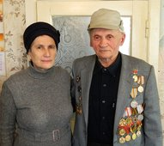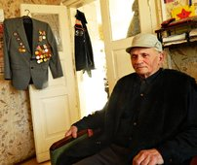

Бацька і маці Міхаіла Абрамавіча:

Хаця сам бацька сказаў, што людзі лічаць мяне героем, а ён адчувае сябе простым савецкім чалавекам. Наогул бацька лічыць, што сакрэт даўгалецця людзей - ў працы і пастаянным руху.

У адносінах да Міхаіла бацька лічыць, што яго сын пераўзышоў яго як кіраўнік і арганізатар.

АД ДЫРЭКТАРА ДА ДЫПЛАМАТА

Даўшы згоду на пасаду дырэктара ў роднай школе, Міхаіл Фарфель прыступіў да працы незадоўга да пачатку новага навучальнага года. За тыдзень адрамантаваў школу, арганізаваўшы дапамогу бацькоў. 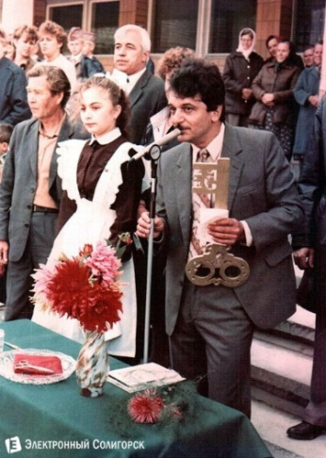 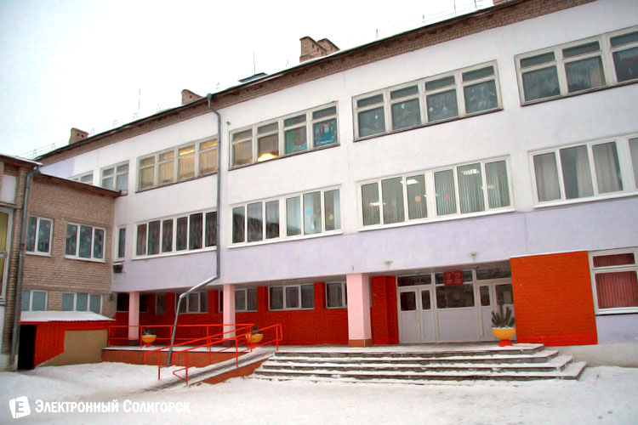

Адкрыццё сярэдняй школы ў роднай вёсцы Чырвоная Слабада

У кароткі тэрмін школа стала прывабнай для дзяцей: два самадзейных тэатры, кіно, кафэ, школа бальных танцаў. З часам у адзіны комплекс са школай як бы аб'ядналіся спартыўная школа і дзіцячая бібліятэка, а затым і музычная школа, і гарадская бібліятэка. Была пабудавана вялікая цяпліца. Як і ў Калачах, усе настаўнікі школы атрымалі годнае жыллё.

Выкарыстоўваючы магчымасці "перабудовы", школа развіла прадпрымальніцкую дзейнасць. Акрамя цяпліцы, даход стала прыносіць вытворчасць гіпсавых плітак, ўзорыстых ручак. Калі дзеці дапамагалі калгасам, то цяпер за гэта атрымлівалі грошы. Са створанага школьнага грашовага фонду лепшыя і праслаўленыя вучні атрымлівалі прэміі. Прыцягнуў бацькоў для кіраўніцтва бясплатнымі кружкамі: карэспандэнцкім, фота, мастацкім. Дзейнічалі 2 духавыя аркестры. Школа першай перайшла на пяцідзёнку, а шосты дзень называлі “днём абменаў”. Праводзіліся консультацыі па ўсіх прадметах.

Праз некалькі гадоў мы пачулі пра ўзлёт і дасягненні калектыву школы і ніхто з педагогаў гэтаму не здзівіўся, бо ведалі характар нашага былога дырэктара.

Дзякуючы дасягненням школы ў час выбараў ў Вярхоўны Савет рэспублікі Міхаіл Фарфель адразу ў першым туры перамог сваіх канкурэнтаў: старшыню калгаса і старшыню райвыканкама і мінскага і акадэміка. У тых выбарах упершыню і будучы прэзідэнт Беларусі Аляксандр Лукашэнка.

Першапачаткова Фарфель адказаўся ад пераходу на пастаянную дэпутацкую работу, застаўся дырэктарам школы. Калі пачалася дзейнасць камісій Вярхоўнага савета, ён быў уключаны ў камісію па міжнародных справах і знешніх эканамічных сувязей.

З 1992 года ён прызначаны Першым і Надзвычайным паслом рэспублікі Беларусь.

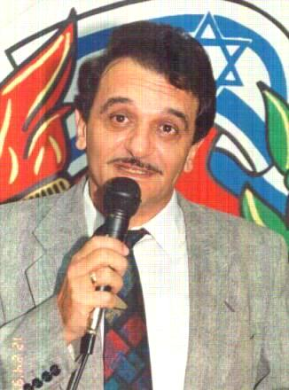
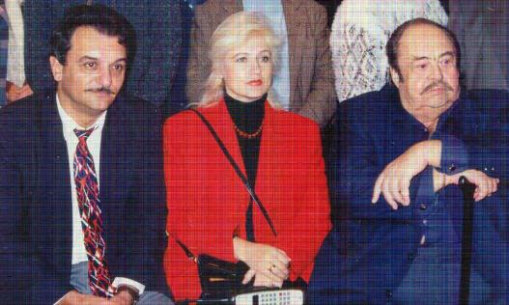

Міхаіл з жонкай Наталлей М.А.Фарфель-

і пасол Расіі ў Ізраілі А.Бовін пасол Беларусі ў Ізраілі

Многае паспеў Міхаіл за чатыры гады сваёй працы. Вывучыў іўрыт. Авіяцыйнае паведамленне было арганізавана яшчэ раней з яго ўдзелам, цяпер яно ажыццяўлялася рэгулярна кампаніямі дзвюх краін. Пры актыўнай дапамозе Старшыні Саюза інвалідаў Абрагама Коэна, з якім пасябраваў, Міхаіл арганізаваў прыезд з Беларусі інвалідаў і выраб ім у Ізраілі пратэзаў. Арганізаваў абмены візітамі артыстаў, спартсменаў, дзеячаў культуры, візіты супрацоўнікаў МУС, прыезд дзяцей на аздараўленне ў кібуцы. Шмат дзяцей з Беларусі вылечылі ізраільскія ўрачы дзякуючы намаганням Міхаіла і матэрыяльнай дапамозе мільярдэра Шауля Айзенберга, з якім у Фарфеля былі сяброўскія адносіны.

Міхаіл Фарфель арганізаваў візіт намесніка прэм'ера Беларусі па сельскай гаспадарцы. Пры падпісанні дагавора прысутнічалі Іцхак Рабін і Шымон Перэс. Для Шымона Перэса, выхадца з Беларусі, была арганізавана паездка па краіне. Прыязджала і першая гандлёвая дэлегацыя.

Што ні дзень, то чые-небудзь візіты, і заўсёды пасол імкнуўся ўсім дапамагчы, а многіх суправаджаў сам. Спачатку ў пасольстве, акрамя Міхаіла, было ўсяго два дыпламаты: эканамічны саветнік і консул.

Прыязджалі з Беларусі і дзеячы культуры. Васіль Быкаў тыдзень жыў у Міхаіла. Барадуліна запрасіў мэр Ерусаліма Тэдзі Колек. Рыгор Барадулін напісаў шмат вершаў у Ізраілі. Верш "Іерусалім" на беларускай мове прысвяціў Міхаілу Фарфелю.

“Млечны Шлях , як радасны кілім,

Любяць развінуць нябёсы поначы,

Каб душа, йдучы ў Ерусалім,

Не блудзіла ў цемры, Бога помнячы.

Колеры світання й палыну,

Колеры няспыннасці й нязменнасці

Апранаюць міг ў даўніну,

Важаць час

Празрыстымі бязменамі.

Як на мулкіх зорах,

Горад лёг

На пагорках, дзе начуе раніца.

Блізка лог,

Дзе ўсіх збірацьме Бог

Судным днём

Што ўсім апошнім станецца.

А вядуць не ўсе дарогі ў Рым,

У Ерусалім ідуць нястомнікі.

На магільніку, як дым сівым,

Скамянелі камені-паломнікі.

Тут да Бога блізка, як нідзе,

Аж чуваць,

Як неміручасць дыхае

З вока яснага сляза ўпадзе –

Стане Бэтлеемам сэрца ціхае. …[3,с.193-194]

У кулуарах МЗС заўсёды, як і ў любых іншых і ў любой краіне, без інтрыг не бывае. Былі і праверкі, у тым ліку фінансавыя. Пасля такой праверкі Міхаілу данеслі меркаванне рэвізораў: "Гонар да непрыстойнасці". “Не толькі па частцы фінансаў, - кажа Фарфель. - Я служыў па сумленні і сваёй радзіме Беларусі, і па сумленні не рабіў нічога, акрамя добрага, Ізраілю. Інакш быць не магло: там – мой бацька, сястра, тут – сям'я, брат. …[4] Якія б ні былі размовы ў той час і потым, Міхаіл застаецца ўдзячным сябрам Беларусі і беларусаў. Гэта ён просіць асабліва падкрэсліць.

У кастрычніку 1995 гады ў Міхаіла здарыўся інфаркт. Яшчэ тры месяцы ён працягваў ўзначальваць пасольства ў рангу Часовага паверанага, затым прыехаў пасол Генадзь Лавіцкі.

Нейкі час Міхаіл заставаўся дарадцам, у маі 1996 года звольніўся канчаткова. Першы час заставаўся ў Ізраілі як турыст, пры гэтым афіцыйных праблем не было: пасля інфаркту лекары забаранілі яму лятаць. Затым Фарфель аформіў ізраільскае грамадзянства.

ЗАКЛЮЧЭННЕ

Нам нават не ўявіць, якіх намаганняў патрабавалася яму, каб добрасумленна выканаць свой доўг на такой пасадзе, не маючы спецыяльнай падрыхтоўкі, вопыту, ды і адносінам да яўрэйскай нацыянальнасці ў тыя часы.

Але наш былы дырэктар з гонарам справіўся з ускладзенай задачай. Па стану здароўя ён пакінуў гэту пасаду, здаў дыпламатычны пашпарт.

Зараз сям’я пражывае Ізраілі, таму што там нарадзіліся ўнукі. Да таго часу дачка была паўнавартаснай ізраільцянкай, прайшоўшы гіюр. Зараз у яе ўжо свая сям'я, двое дзяцей. Жонка Міхаіла Наташа працуе ў турыстычнай фірме. Сыны пакуль - з Міхаілам і Наташай. Старэйшы сын адслужыў у ЦАХАЛам, працуе ў галіне кампутараў. Малодшы скончыў службу ў ваенна-марскім флоце, мае намер таксама пайсці вучыцца кампутарнай справе.

Але не забываюць нашы аднавяскоўцы пра сваю родную Беларусь, дзе прайшла іх маладосць, дзе жывуць бацькі, дзе пахаваны загінуўшыя ў гады вайны продкі, дачка Дзіна – пра сваіх аднакласнікаў.

У лістападзе 2019 года Фарфель Міхаіл Абрамавіч адзначае свой 70-гадовы юбілей. Пажадаем ім усяго самага добрага.

ЛІТАРАТУРА
- Амельченя, В. Ветеран и человек-легенда из Красной Слободы/Амельченя В // Инфа-курьер. –2012. –22октября.
- Кунявская, М. Своей удачею храним / М.Кунявская//, Образование Минщины. – 2019. – №2(79). – С.90-94..
- Фарфель, М.Открытый перелом //М.Фарфель. –.Тель Авив:Слово.–2009.–53с.
- http://www.newswe.com/Vrem/vremena1.html
- Mishpoha org| pamyat|564-khranitel-pamyati

